案卷号
日期

＜sharing-bicycle＞

测 试 计 划

作 者： 黎文彬 宋羽珩
完成日期： 2017.05.28
签 收 人：
签收日期：

修改情况记录：
版本号 | 修改批准人 | 修改人 | 安装日期 | 签收人
V1.0

目录
测 试 计 划 1
1 引言 1
1.1 编写目的 1
1.2 背景 1
1.3 定义 1
1.4 参考资料 1
2 计划 2
2.1 软件说明 2
2.2 测试内容 3
2.3 测试1（登录模块） 3
2.4 测试2（注册模块） 6
2.5 测试3 （预约用车模块） 9
2.6 测试4 （查看行程模块） 12
2.7 测试5（远程开锁模块） 13
2.8 测试6（故障申报） 16
2.9 测试7（显示位置信息） 18
2.10 测试8（数据分析） 19
2.11 测试9（导航） 21
2.12 测试10（使用帮助） 23
2.13 测试11（查看钱包） 25
2.14 测试12（积分功能模块） 26
3 测试设计说明 28
3.1 测试1（登录模块） 28
3.2 测试2（注册模块） 30
3.3 测试3（预约用车模块） 32
3.4 测试4（查看行程模块） 33
3.5 测试5（远程开锁模块） 34
3.6 测试6（故障申报模块） 36
3.7 测试7（显示位置模块） 37
3.8 测试8（数据分析模块） 38
3.9 测试9（查看钱包模块） 40
3.9 测试10（查看积分模块） 41
3.11 测试11（导航模块） 42
3.12 测试12（帮助模块） 43
4 评价准则 44
4.1 范围 44
4.2 数据整理 44
4.3 尺度 45

1 引言

1.1 编写目的
该《测试计划》文档有助于实现以下目标：了解软件的具体模块分布和功能，作为软件开发人员的主要过程，对软件的功能、性能、接口、数据结构等功能的具体测试结果与预期的要求进行分析，为完善及改进软件的功能提供依据。定义一系列具体而完整的测试步骤，为测试人员的测试流程提供依据和标准。
本软件测试计划的读者对象是软件开发设计人员和软件测试人员以及项目管理人员。

1.2 背景
本软件测试计划对应的系统软件为“sharing-bicycle”，本项目为“软件开发实践”课程的课程设计项目，提出者是黎文彬、宋羽珩，由洪玫老师进行审核，由黎文彬、宋羽珩负责软件的设计开发。
该软件让共享单车的使用者能够在寻找车辆时节省时间，以全新的解锁方式使单车解锁更加方便，让共享单车的使用者能够享受到骑行的方便，同时提高共享单车的使用率。本软件的测试分为开发人员测试和与其他开发小组之间的交叉测试。
在执行此软件测试计划之前，必须完成的工作有：完成软件的需求分析，形成完整的需求清单和功能列表，详细定义各项功能需要实现的目标和各项性能需求、可用性需求、安全性需求、容错性需求和交互性需求等；完成软件的概要设计，行程详细的设计文档，区分系统各个模块；可运行的软件；源代码；模拟自行车端APP的开发

1.3 定义
列出本文件中用到的专门术语的定义和缩写词的原词组。
Android: 是一种基于 Linux 的自由及开放源代码的操作系统，主要使用于移动设备。
CSDN (Chinese Software Developer Network) 创立于1999年，是中国最大的IT社区和服务平台
共享单车是指企业在校园、地铁站点、公交站点、居民区、商业区、公共服务区等提供自行车单车共享服务，是一种分时租赁模式。

1.4 参考资料
《sharing-bicycle 软件需求说明书》.2017年4月19日 .黎文彬、宋羽珩
《sharing-bicycle 共享单车概要设计》.2017年5月9日. 黎文彬、宋羽珩
《国家标准——软件测试计划模板》.2008年10月21日. CSDN

2 计划

2.1 软件说明
软件的需求清单如下：
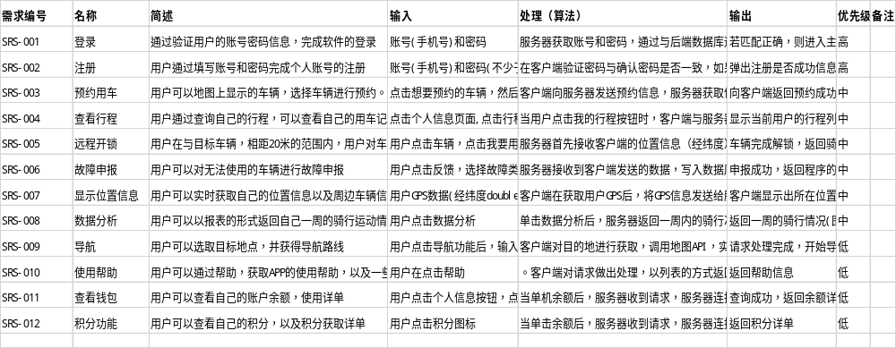软件的模块划分如下图：

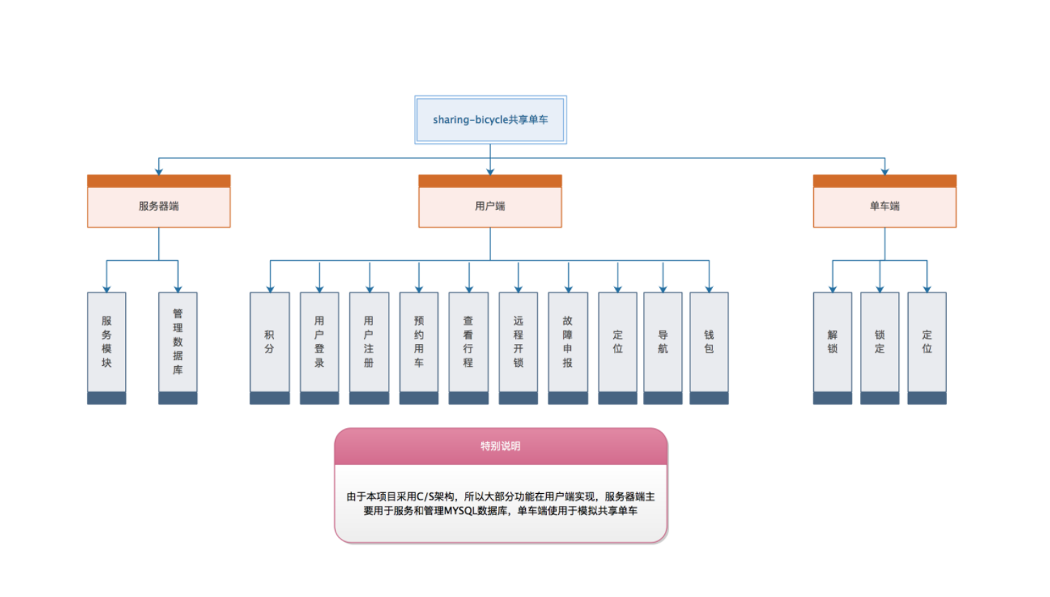
本系统实现的是对共享单车及其用户的管理，用户对共享单车的解锁、还车、预约等操作。本系统一共实现12个功能模块，如上表所示。在实际测试中，所有的功能标准参照上表。

2.2 测试内容
本测试计划包括的测试的内容有：登录模块、注册模块、预约用车模块、查看行程模块、远程开锁模块、故障申报模块、显示位置信息模块、数据分析模块、导航模块、使用帮助模块、查看钱包模块、积分功能模块。

2.3 测试1（登录模块）

2.3.1 进度安排
登录模块的测试进度安排如下表所示：
工作内容 | 测试日期
安装软件 | 2017年5月28日
熟悉软件操作 | 2017年5月28日
准备测试数据 | 2017年5月28日
进行测试 | 2017年5月28日
记录测试结果 | 2017年5月28日

2.3.2 条件
本项测试工作对资源的要求有：
- 设备：软件运行设备的系统版本要求为Android5.0及以上，屏幕分辨率为1920*1080，运行内存为2GB以上，电量充足，具有联网功能并可以联网，网速稳定并且超过500KB/s，具有定位功能。数量至少为2台，一台作为用户测试设备，一台作为模拟自行车设备。
- 软件：模拟共享单车端APP
- 人员：工作人员人数：1人，需要熟悉Android设备的操作以及软件的操作，需要懂得共享单车的使用流程。

2.3.3 测试资料
- 有关本项任务的文件：数据库所存放的用户账号信息表
- 被测试程序及其所在的媒体：登录模块入口位于侧滑菜单的第5个菜单“登录/注册”，同时，用户如果在未登录的情况下点击以下按钮会进入登录界面：账户余额、我的积分、行程统计、我要用车、预约、报告。
- 测试的输入和输出举例：
输入数据 | 预期输出
在用户名中输入超过13位数字，如（13355559999123），输入密码，点击登录按钮。 | 提示错误信息 “账号格式错误”。
在用户名中输入小于13位数字，如（135），输入密码，点击登录按钮 | 提示错误信息 “账号格式错误”。
在用户名中输入字母，下划线等符号，如（abc_）, | 默认情况下，无法输入非数字符号
在用户名输入框中，输入纯数字。（不含任何其他符号） | 默认情况下，可以输入数字
在不输入用户名的情况下，输入密码，点击登录按钮 | 提示错误信息 “账号格式错误”。
在不输入密码的情况下，输入用户名，点击登录按钮 | 提示错误信息 “账号格式错误”。
在用户名和密码都不输入的情况下，点击登录按钮 | 提示错误信息 “账号格式错误”。
在输入未注册的用户名的情况下，输入密码，点击登录按钮 | 提示错误信息“用户名或正密码错误或者账号不存在”
在输入正确用户名的情况下，输入错误密码，点击登录按钮 | 提示错误信息“用户名或正密码错误或者账号不存在”
在输入正确的用户名和密码的情况下，点击登录按钮 | 登录成功，进入软件主界面

- 控制此项测试的方法：
登录处理流程图如下：
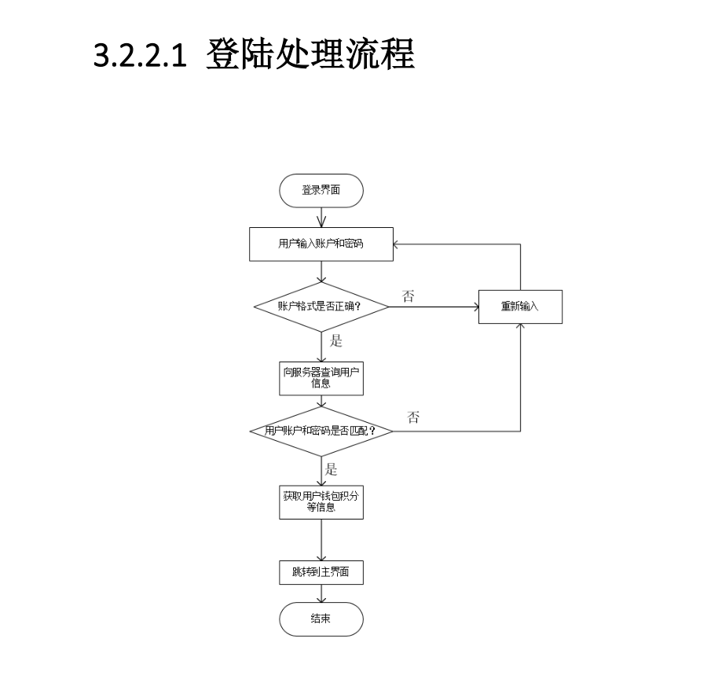
登录信息模块描述如下图所示：
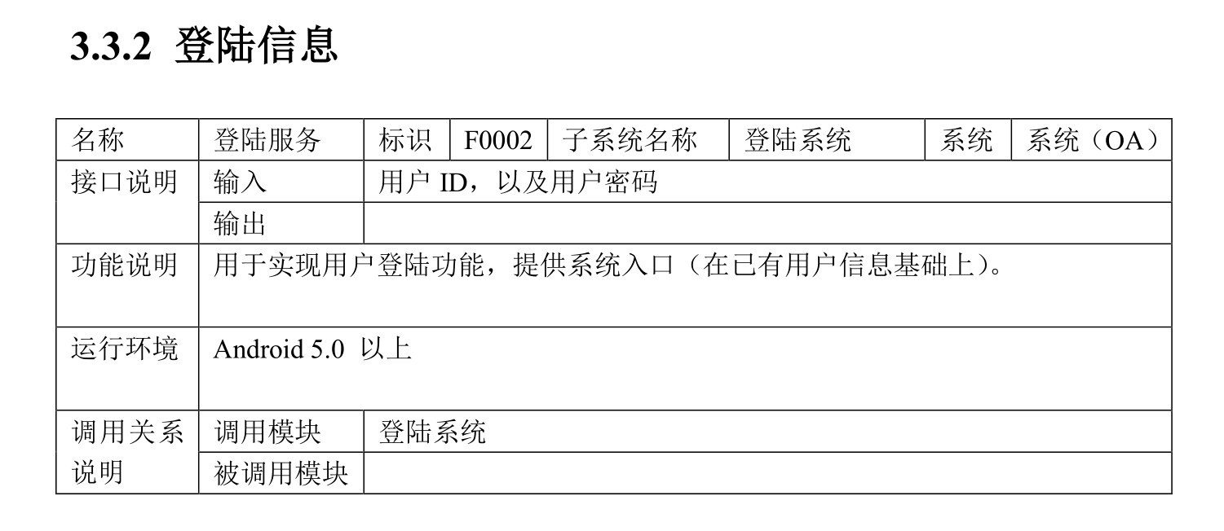

2.3.4 测试培训
培训内容：熟悉软件基本操作
培训资料：无
培训人员：黎文彬、宋羽珩
受训人员：实际测试人员

2.4 测试2（注册模块）

2.4.1 进度安排
注册模块的测试进度安排如下表所示：
工作内容 | 测试日期
安装软件 | 2017年5月28日
熟悉软件操作 | 2017年5月28日
进行测试 | 2017年5月28日
记录测试结果 | 2017年5月28日

2.4.2 条件
本项测试工作对资源的要求有：
1. 设备：软件运行设备的系统版本要求为Android5.0及以上，屏幕分辨率为1920*1080，运行内存为2GB以上，电量充足，具有联网功能并可以联网，网速稳定并且超过500KB/s，具有定位功能。数量至少为1台，作为用户测试设备。
2. 人员：工作人员人数：1人，需要熟悉Android设备的操作以及软件的操作，需要懂得一般软件用户信息注册流程。

2.4.3测试资料
- 有关本项任务的文件：注册模块的测试无需任何其他文件
- 被测试程序及其所在的媒体：注册模块入口位于登录界面的第2个按钮“注册”
- 测试的输入和输出举例：
输入数据 | 预期输出
在用户名中输入超过13位数字，如（13355559999123），点击注册按钮。 | 提示错误信息 “账号格式错误，请重新输入”。
在用户名中输入小于13位数字，如（135），点击注册按钮 | 提示错误信息 “账号格式错误，请重新输入”。
在输入正确用户名后，输入密码，与确认密码，（两次密码不一致），点击注册按钮 | 提示错误信息 “密码不一致”。
在输入正确用户名，密码与确认密码一致情况下，点击注册按钮 | 提示友好信息“注册成功”
在输入用户名后，输入密码与确认密码一致情况下，（密码长度小于6位），点击注册按钮 | 提示错误信息“密码长度不小于六位”
在输入已存在的用户名时，密码与确认密码输入正确时，点击注册按钮 | 提示错误信息“已注册”
不输入用户名，输入密码与确认密码，点击注册按钮 | 提示错误信息“账户格式不正确，请重新输入”
在输入用户名的 情况下，不输入密码和确认密码，点击注册按钮 | 提示错误信息“账户格式不正确，请重新输入”
在客户端无网络时，用户名，密码，确认密码输入正确情况下，点击注册按钮 | 提示错误信息“连接失败”

- 控制此项测试的方法
注册处理流程图如下：
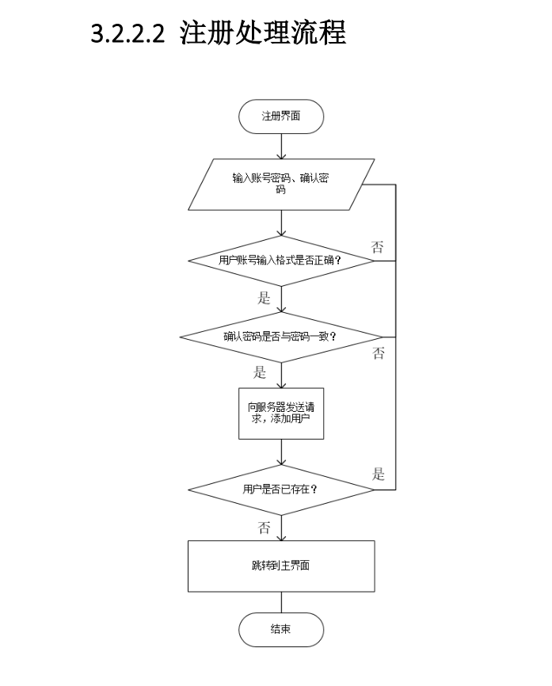
注册处理模块描述信息如下图：
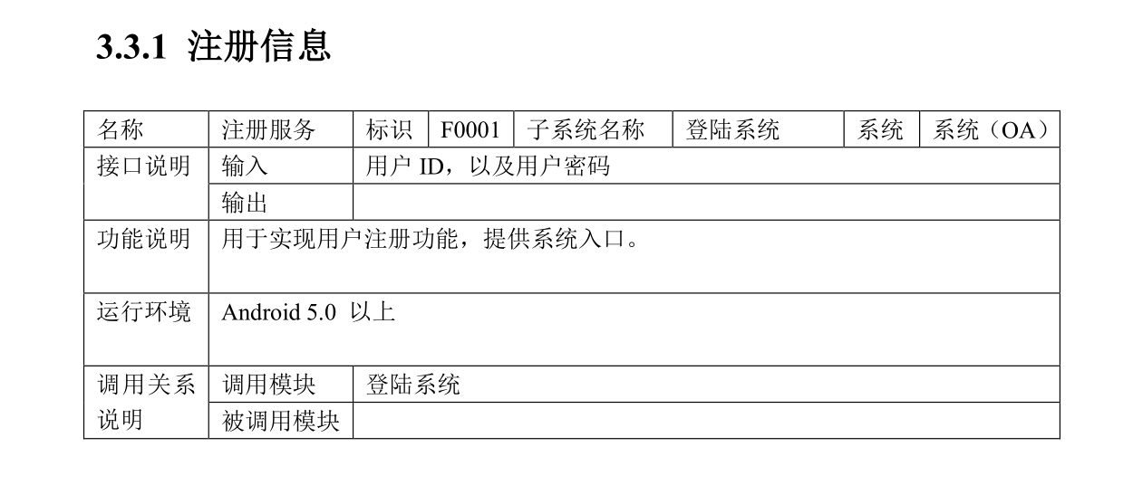

2.4.4 测试培训
培训内容：熟悉软件基本操作
培训资料：无
培训人员：黎文彬、宋羽珩
受训人员：实际测试人员

2.5 测试3 （预约用车模块）

2.5.1 进度安排
预约用车模块的测试进度安排如下表所示：
工作内容 | 测试日期
安装软件 | 2017年5月28日
熟悉软件操作 | 2017年5月28日
准备用户账户数据 | 2017年5月28日
进行测试 | 2017年5月28日
记录测试结果 | 2017年5月28日

2.5.2 条件
本项测试工作对资源的要求有：
1. 设备：软件运行设备的系统版本要求为Android5.0及以上，屏幕分辨率为1920*1080，运行内存为2GB以上，电量充足，具有联网功能并可以联网，网速稳定并且超过500KB/s，具有定位功能。数量至少为2台，一台作为用户测试设备，一台作为模拟自行车设备。
2. 软件：模拟共享单车端APP
3. 人员：工作人员人数：1人，需要熟悉Android设备的操作以及软件的操作，需要懂得共享单车的使用流程。

2.5.3 测试资料
- 有关本项任务的文件：预约用车模块的测试无需任何其他文件
- 被测试程序及其所在的媒体：预约用车模块入口位于系统主界面下方从左往右第二个按钮。
- 测试的输入和输出举例：
输入数据 | 预期输出
在主界面中，点击一辆已经被预约的车辆，点击预约用车按钮 | 提示错误信息，“无法用车，车辆被预约”
在主界面中，点击一辆已经损坏的车辆，点击预约用车按钮 | 无法用车，并提示错误信息“预约失败”
在主界面中，点击一辆正常的车辆，点击预约用车按钮，跳转成功，并设置预约时间，点击预约 | 预约成功，并开始预约倒计时
在预约倒计时后，再次选择车辆，点击预约用车，设置时间点击预约 | 预约失败，提示错误信息“您有预约的车辆，预约失败”
在正在用车时，再次选择车辆，点击预约用车，设置时间点击预约 | 无法预约用车
- 控制此项测试的方法：
预约处理流程图如下：
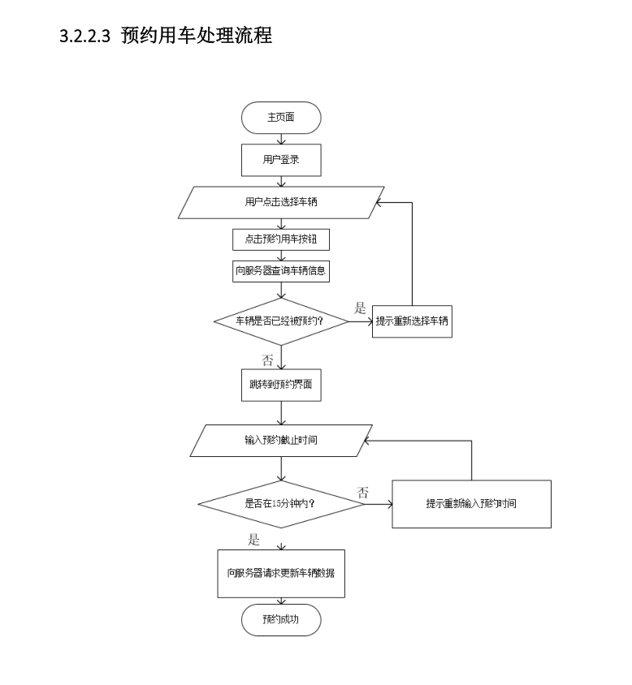
预约模块信息描述如下：
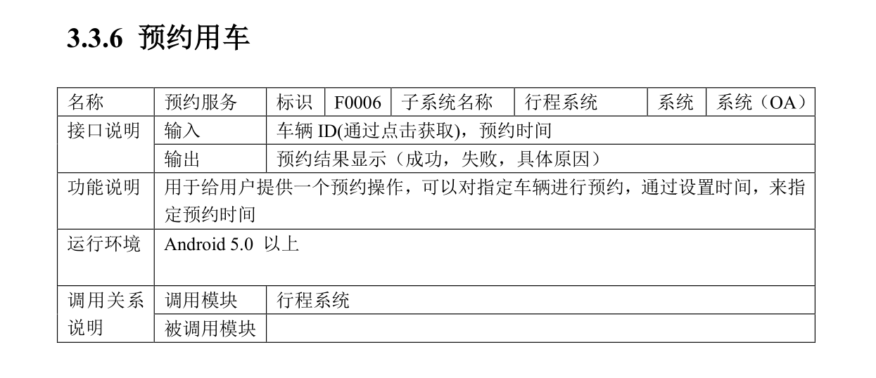

2.5.4 培训
培训内容：熟悉软件基本操作、熟悉共享单车用车流程
培训资料：https://jingyan.baidu.com/article/b907e62792b79a46e7891c1d.html
培训人员：黎文彬、宋羽珩
受训人员：实际测试人员

2.6 测试4 （查看行程模块）

2.6.1进度安排
查看行程模块的测试进度安排如下表所示：
工作内容 | 测试日期
安装软件 | 2017年5月28日
熟悉软件操作 | 2017年5月28日
准备测试数据 | 2017年5月28日
进行测试 | 2017年5月28日
记录测试结果 | 2017年5月28日

2.6.2 条件
本项测试工作对资源的要求有：
1. 设备：软件运行设备的系统版本要求为Android5.0及以上，屏幕分辨率为1920*1080，运行内存为2GB以上，电量充足，具有联网功能并可以联网，网速稳定并且超过500KB/s，具有定位功能。数量至少为1台，作为用户测试设备。
2. 人员：工作人员人数：1人，需要熟悉Android设备的操作以及软件的操作，需要懂得基本的数据读图能力

2.6.3测试资料
- 有关本项任务的文件：数据库所存放的用户信息表、用户行程记录表、积分记录表、余额记录表
- 被测试程序及其所在的媒体：查看行程模块入口位于侧滑栏菜单的第三个选项“行程统计”
- 测试的输入和输出举例
输入数据 | 预期输出
在正确登陆后，点击侧滑栏行程统计按钮。 | 显示一周内所有行程数据
在未登录情况下，点击侧滑栏行程统计按钮 | 不显示行程数据，跳转至登录界面
- 控制此项测试的方法：无

2.6.4 培训
培训内容：熟悉软件基本操作、熟悉共享单车用车流程
培训资料：无
培训人员：黎文彬、宋羽珩
受训人员：实际测试人员

2.7 测试5（远程开锁模块）

2.7.1 进度安排
远程开锁模块的测试进度安排如下表所示：
工作内容 | 测试日期
安装软件 | 2017年5月28日
熟悉软件操作 | 2017年5月28日
准备用户账户数据 | 2017年5月28日
准备自行车数据 | 2017年5月28日
进行测试 | 2017年5月28日
记录测试结果 | 2017年5月28日

2.7.2 条件
本项测试工作对资源的要求有：
1. 设备：软件运行设备的系统版本要求为Android5.0及以上，屏幕分辨率为1920*1080，运行内存为2GB以上，电量充足，具有联网功能并可以联网，网速稳定并且超过500KB/s，具有定位功能。数量至少为2台，一台作为用户测试设备，一台作为模拟自行车设备。
2. 软件：模拟共享单车端APP
3. 人员：工作人员人数：1人，需要熟悉Android设备的操作以及软件的操作，需要懂得共享单车的使用流程。

2.7.3测试资料
- 有关本项任务的文件：数据库所存放的用户信息表、车辆信息表
- 被测试程序及其所在的媒体：远程开锁模块入口位于主界面下方从下往上第二行按钮“我要用车”
- 测试的输入和输出举例：
输入数据 | 预期输出
在登录情况下，选择一辆相距20米外的车辆，点击我要用车按钮 | 提示错误信息，“车辆与距离，开锁失败”
在登录情况下，选择一辆相距20米内的车辆点击我要用车按钮 | 提示信息“车辆与您距离X米，开锁成功”，并跳转到计时页面
在登录情况下，选择一辆距离20米内的被预约车辆，点击我要用车按钮 | 提示错误信息，“您无法用车，因为车辆 被预约”
在登录情况下，选择一辆距离20米内的故障车辆，点击我要用车按钮 | 提示错误信息，“您无法用车因为车辆故障”
在未登录情况下，选择车辆，点击我要用车按钮 | 无法用车，并跳转到登录界面

- 控制此项测试的方法：远程开锁流程如下图所示
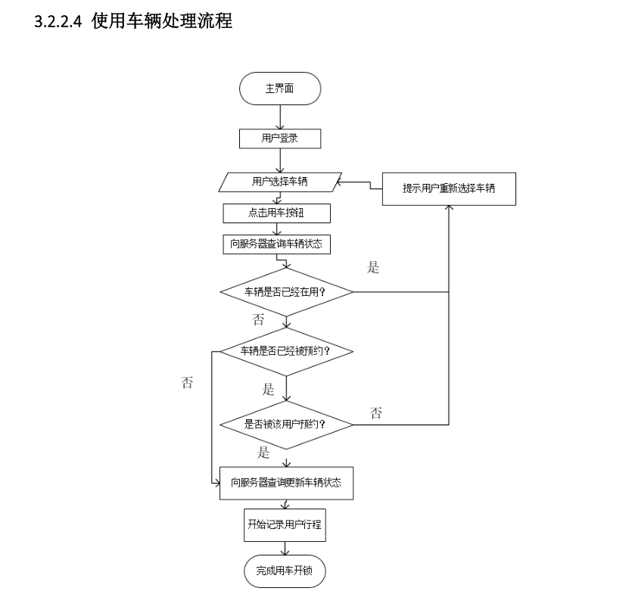
远程开锁模块描述信息如下图所示：
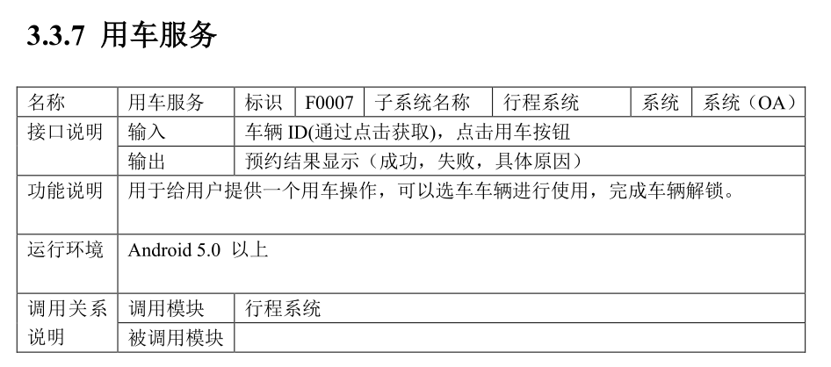

2.7.4 培训
培训内容：熟悉软件基本操作、熟悉共享单车用车流程
培训资料：无
培训人员：黎文彬、宋羽珩
受训人员：实际测试人员

2.8 测试6（故障申报）

2.8.1进度安排
故障申报模块的测试进度安排如下表所示：
工作内容 | 测试日期
安装软件 | 2017年5月28日
熟悉软件操作 | 2017年5月28日
准备用户账户数据 | 2017年5月28日
准备自行车数据 | 2017年5月28日
进行测试 | 2017年5月28日
记录测试结果 | 2017年5月28日

2.8.2 条件
本项测试工作对资源的要求有：
1. 设备：软件运行设备的系统版本要求为Android5.0及以上，屏幕分辨率为1920*1080，运行内存为2GB以上，电量充足，具有联网功能并可以联网，网速稳定并且超过500KB/s，具有定位功能。数量至少为2台，一台作为用户测试设备，一台作为模拟自行车设备。
2. 软件：模拟共享单车端APP
3. 人员：工作人员人数：1人，需要熟悉Android设备的操作以及软件的操作，需要懂得共享单车的使用流程。

2.8.3 测试资料
- 有关本项任务的文件：数据库所存放的用户信息表、车辆信息表、用户积分表
- 被测试程序及其所在的媒体：故障申报模块入口位于主界面下方从左往右第三个按钮“故障申报”
- 测试的输入和输出举例：
输入数据 | 预期输出
在登录情况下，点击报告按钮，填写信息后，点击提交按钮 | 提示友好信息“报修成功”
在无网络情况下，点击报告按钮 | 无法填写报告信息
在未登录情况下，点击报告按钮。 | 无法进行故障申报，并跳转到登录界面

- 控制此项测试的方法：故障申报流程如下图所示
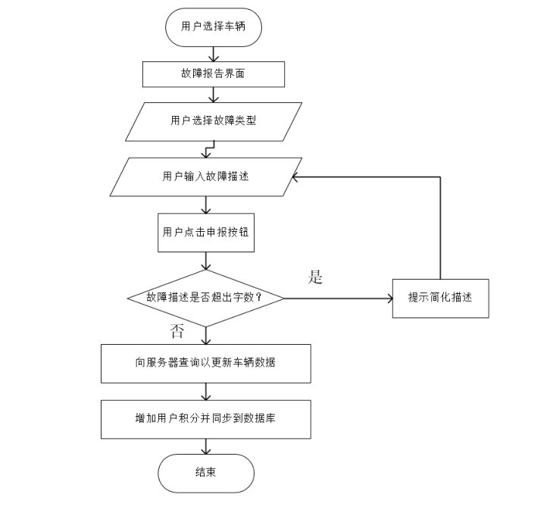
故障申报模块描述如下图所示；

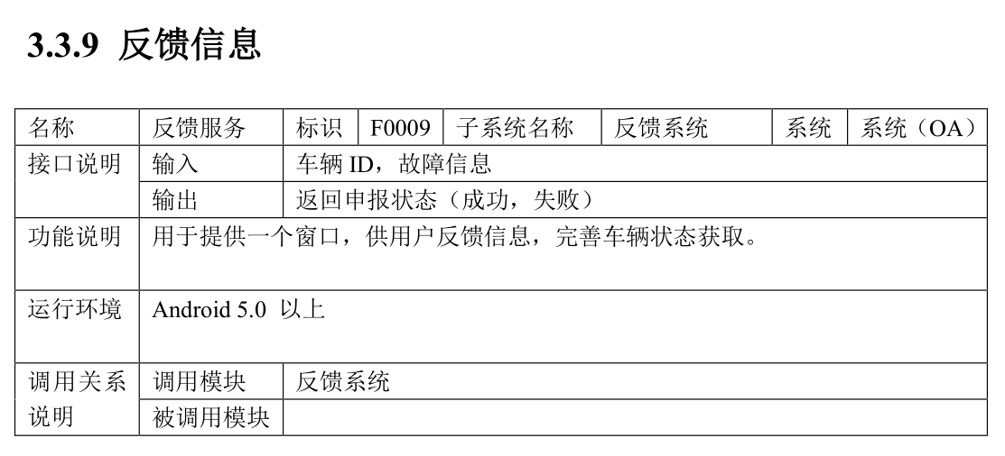

2.8.4 培训
培训内容：熟悉软件基本操作、熟悉共享单车用车流程
培训资料：https://jingyan.baidu.com/article/4853e1e556c3491908f7264a.html
培训人员：黎文彬、宋羽珩
受训人员：实际测试人员

2.9 测试7（显示位置信息）

2.9.1 测试进度安排
显示位置信息模块的测试进度安排如下表所示：
工作内容 | 测试日期
安装软件 | 2017年5月28日
熟悉件操作 | 2017年5月28日
准备测试数据 | 2017年5月28日
进行测试 | 2017年5月28日
记录测试结果 | 2017年5月28日

2.9.2 条件
本项测试工作对资源的要求有：
1. 设备：软件运行设备的系统版本要求为Android5.0及以上，屏幕分辨率为1920*1080，运行内存为2GB以上，电量充足，具有联网功能并可以联网，网速稳定并且超过500KB/s，具有定位功能。数量至少为2台，一台作为用户测试设备，一台作为模拟自行车设备。
2. 软件：模拟共享单车端APP
3. 人员：工作人员人数：1人，需要熟悉Android设备的操作以及软件的操作，需要懂得共享单车的使用流程。

2.9.3 测试资料
- 有关本项任务的文件：显示用户位置信息模块的测试无需任何其他文件
- 被测试程序及其所在的媒体：显示位置信息模块位于主界面，用户打开APP即可进入
- 测试的输入和输出举例：
输入数据 | 预期输出
在主界面中，点击刷新按钮。 | 在主界面中，标记出，车辆位置信息，并标记用户位置
在无网络情况下点击刷新按钮 | 提示错误信息“网络故障”

- 控制此项测试的方法：无

2.9.4 培训
培训内容：熟悉软件基本操作
培训资料：无
培训人员：黎文彬、宋羽珩
受训人员：实际测试人员

2.10 测试8（数据分析）

2.10.1 测试进度安排
数据分析模块的测试进度安排如下表所示：
工作内容 | 测试日期
安装软件 | 2017年5月29日
熟悉件操作 | 2017年5月29日
准备测试数据 | 2017年5月29日
进行测试 | 2017年5月29日
记录测试结果 | 2017年5月29日

2.10.2条件
本项测试工作对资源的要求有：
1. 设备：软件运行设备的系统版本要求为Android5.0及以上，屏幕分辨率为1920*1080，运行内存为2GB以上，电量充足，具有联网功能并可以联网，网速稳定并且超过500KB/s，具有定位功能。数量至少为1台，作为用户测试设备。
2. 人员：工作人员人数：1人，需要熟悉Android设备的操作以及软件的操作，需要懂得基本的数据读图能力

2.10.3测试资料
- 有关本项任务的文件：数据库所存放的用户信息表、用户行程记录表、积分记录表、余额记录表
- 被测试程序及其所在的媒体：查看行程模块入口位于侧滑栏菜单的第三个选项“行程统计”的第二、第三、第四、第五个页面
- 测试的输入和输出举例：
输入数据 | 预期输出
在正确登陆后，点击侧滑栏行程统计按钮， | 显示一周骑行时间，消费金额，积分变化，总统计数据
在未登录情况下，点击侧滑栏行程统计按钮 | 不显示数据分析，跳转至登录界面
在无网络状况下，点击侧滑栏中的行程统计按钮 | 提示错误信息，“网络状况不佳，请重试”

- 控制此项测试的方法：
数据分析流程如下图：
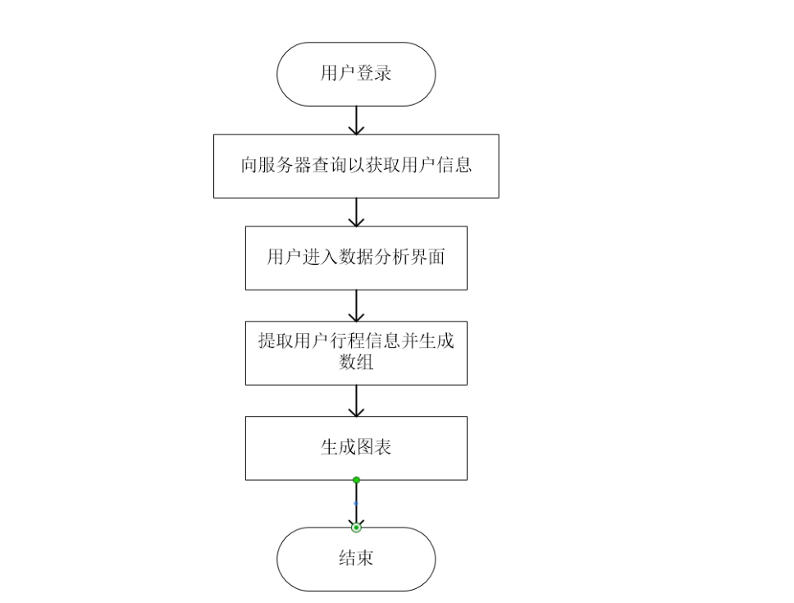

2.10.4 培训
培训内容：熟悉软件数据分析功能操作
培训资料：无
培训人员：黎文彬、宋羽珩
受训人员：实际测试人员

2.11 测试9（导航）

2.11.1 测试进度安排
导航模块的测试进度安排如下表所示：
工作内容 | 测试日期
安装软件 | 2017年5月29日
熟悉件操作 | 2017年5月29日
准备测试数据 | 2017年5月29日
进行测试 | 2017年5月29日
记录测试结果 | 2017年5月29日

2.11.2 条件
本项测试工作对资源的要求有：
1. 设备：软件运行设备的系统版本要求为Android5.0及以上，屏幕分辨率为1920*1080，运行内存为2GB以上，电量充足，具有联网功能并可以联网，网速稳定并且超过500KB/s，具有定位功能。数量至少为1台，作为用户测试设备。
2. 人员：工作人员人数：1人，需要熟悉Android设备的操作以及软件的操作，需要懂得基本的数据读图能力

2.11.3 测试资料
- 有关本项任务的文件：无
2被测试程序及其所在的媒体：导航模块入口位于主界面下方从左往右第一个按钮“导航”
3测试的输入和输出举例：
输入数据 | 预期输出
在正确登录后，点击导航按钮，输入目的地，点击开始导航 | 开始导航，并进行语音播报

4控制此项测试的方法：
导航模块描述信息如下：
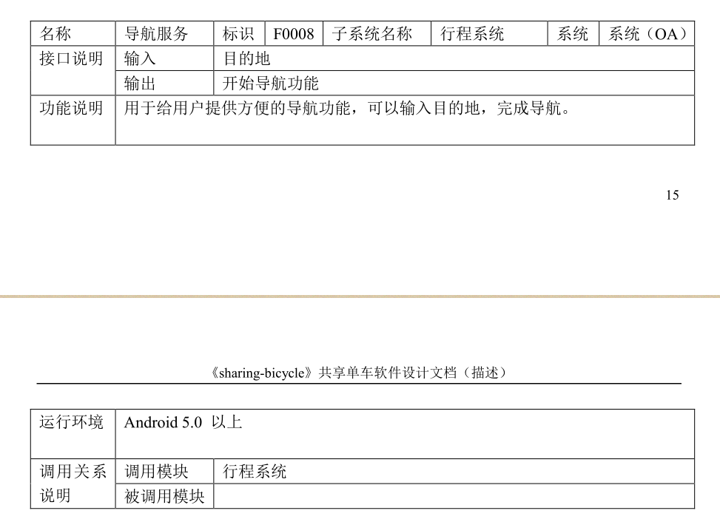

2.11.4 培训
培训内容：熟悉软件数据分析功能操作
培训资料：http://www.oogps.com/post/3074.html
培训人员：黎文彬、宋羽珩
受训人员：实际测试人员

2.12 测试10（使用帮助）

2.12.1测试进度安排
使用帮助模块的测试进度安排如下表所示：
工作内容 | 测试日期
安装软件 | 2017年5月29日
熟悉件操作 | 2017年5月29日
进行测试 | 2017年5月29日
记录测试结果 | 2017年5月29日

2.12.2 条件
本项测试工作对资源的要求有：
1. 设备：软件运行设备的系统版本要求为Android5.0及以上，屏幕分辨率为1920*1080，运行内存为2GB以上，电量充足。数量至少为1台，作为用户测试设备。
2. 人员：工作人员人数：1人，需要熟悉Android设备的操作以及软件的操作，需要懂得基本的共享单车使用术语

2.12.3测试资料
- 有关本项任务的文件：无
- 被测试程序及其所在的媒体：使用帮助模块入口位于侧滑栏菜单的第四个选项“使用帮助”
- 测试的输入和输出举例：
输入数据 | 预期输出
在侧滑栏中，点击帮助按钮 | 显示帮助信息，以及使用指南

- 控制此项测试的方法：

2.12.4 培训
培训内容：熟悉软件数据分析功能操作
培训资料：无
培训人员：黎文彬、宋羽珩
受训人员：实际测试人员

2.13 测试11（查看钱包）

2.13.1测试进度安排
查看钱包模块的测试进度安排如下表所示：
工作内容 | 测试日期
安装软件 | 2017年5月29日
熟悉件操作 | 2017年5月29日
准备测试数据 | 2017年5月29日
进行测试 | 2017年5月29日
记录测试结果 | 2017年5月29日

2.13.2条件
本项测试工作对资源的要求有：
1. 设备：软件运行设备的系统版本要求为Android5.0及以上，屏幕分辨率为1920*1080，运行内存为2GB以上，电量充足，具有联网功能并可以联网，网速稳定并且超过500KB/s，具有定位功能。数量至少为1台，作为用户测试设备。
2. 人员：工作人员人数：1人，需要熟悉Android设备的操作以及软件的操作，需要懂得基本的数据识别能力

2.13.3测试资料
- 有关本项任务的文件：数据库的用户账户信息表、用户余额表、车辆信息表
- 被测试程序及其所在的媒体：查看钱包模块入口位于侧滑栏菜单的第一个选项“账户余额”
- 测试的输入和输出举例：
输入数据 | 预期输出
在正确登陆后，点击侧滑栏余额按钮， | 显示余额详情，消费时间等
在未登录情况下，点击侧滑栏余额按钮 | 无法查看余额，并跳转到登录界面
在正确登录后，点击侧滑栏按钮，下拉刷新 | 显示最新余额详单

- 控制此项测试的方法：
查看钱包模块的模块信息描述如下图：

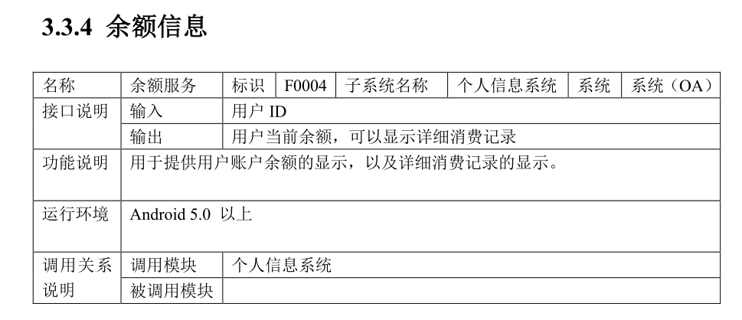
2.13.4培训
培训内容：熟悉软件基本操作
培训资料：无
培训人员：黎文彬、宋羽珩
受训人员：实际测试人员

2.14 测试12（积分功能模块）

2.14.1测试进度安排
查看钱包模块的测试进度安排如下表所示：
工作内容 | 测试日期
安装软件 | 2017年5月29日
熟悉件操作 | 2017年5月29日
准备测试数据 | 2017年5月29日
进行测试 | 2017年5月29日
记录测试结果 | 2017年5月29日

2.14.2条件
本项测试工作对资源的要求有：
1. 设备：软件运行设备的系统版本要求为Android5.0及以上，屏幕分辨率为1920*1080，运行内存为2GB以上，电量充足，具有联网功能并可以联网，网速稳定并且超过500KB/s，具有定位功能。数量至少为1台，作为用户测试设备。
2. 人员：工作人员人数：1人，需要熟悉Android设备的操作以及软件的操作，需要懂得基本的数据识别能力

2.14.3测试资料
- 有关本项任务的文件：数据库的用户账户信息表、用户积分表、车辆信息表
- 被测试程序及其所在的媒体：积分功能模块入口位于侧滑栏菜单的第二个选项“我的积分”
- 测试的输入和输出举例：
输入数据 | 预期输出
在正确登陆后，点击侧滑栏积分按钮， | 显示积分获取详情，积分获取时间等
在未登录情况下，点击侧滑栏我的积分 | 无法查看积分详情，并跳转到登录界面
在正确登录后，点击侧滑栏按钮，下拉刷新 | 显示最新积分详单

- 控制此项测试的方法：
积分功能的模块描述如下：
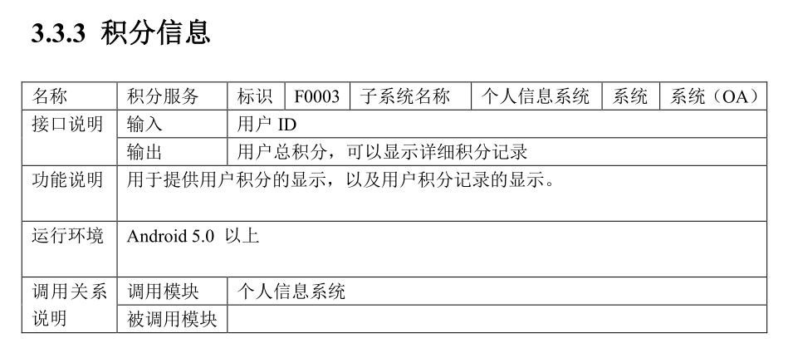

2.14.4培训
培训内容：熟悉软件基本操作
培训资料：无
培训人员：黎文彬、宋羽珩
受训人员：实际测试人员

3 测试设计说明

3.1 测试1（登录模块）
本测试是为了保证登录模块能够实现用户在各种情况下输入的账号和密码进行区分判断是否有效，因此需要考虑到用户输入账号长度，输入数据类型、密码为空、密码与账号是否匹配的情况

3.1.1 控制
说明本测试的控制方式，如输入是人工、半自动或自动引入、控制操作的顺序以及结果的记录方法。
本测试的控制方式为人工控制输入

3.1.2 输入
说明本测试中所使用的输入数据及选择这些数据的策略。
输入数据 | 策略
在用户名中输入超过13位数字，如（13355559999123），输入密码，点击登录按钮。 | 在登录界面中验证登录的用户名必须为13位
在用户名中输入小于13位数字，如（135），输入密码，点击登录按钮 | 在登录界面中验证登录的用户名必须为13位
在用户名中输入字母，下划线等符号，如（abc_）, | 在登录界面中验证用户名必须为数字
在用户名输入框中，输入纯数字。（不含任何其他符号） | 在登录界面中验证用户名必须为数字
在不输入用户名的情况下，输入密码，点击登录按钮 | 在登录界面中验证用户名，密码不能为空
在不输入密码的情况下，输入用户名，点击登录按钮 | 在登录界面中验证用户名，密码不能为空
在用户名和密码都不输入的情况下，点击登录按钮 | 在登录界面中验证用户名，密码不能为空
在输入未注册的用户名的情况下，输入密码，点击登录按钮 | 在登录界面中，验证用户名与密码是否正确
在输入正确用户名的情况下，输入错误密码，点击登录按钮 | 在登录界面中，验证用户名与密码是否正确
在输入正确的用户名和密码的情况下，点击登录按钮 | 在登录界面中，验证用户名与密码是否正确

3.1.3 输出
说明预期的输出数据，如测试结果及可能产生的中间结果或运行信息。
预期输出
提示错误信息 “账号格式错误”。
提示错误信息“用户名或正密码错误或者账号不存在”
登录成功，进入软件主界面

3.1.4 过程
说明完成此项测试的一个个步骤和控制命令，包括测试的准备、初始化、中间步骤和运行结束方式。
将可运行的APP安装至Android设备中，打开APP，左划呼出侧滑菜单，点击“登录/注册”，输入用户账号信息和密码，点击登录按钮，完成登录操作

3.2 测试2（注册模块）
本测试是为了保证注册模块能够实现用户在各种情况下输入的账号和密码一级确认密码进行区分判断是否有效，因此需要考虑到用户输入账号长度，输入数据类型、密码为空、密码与账号是否匹配、密码两次输入是否一致、是否重复注册、网络不良的情况

3.2.1 控制
本测试的控制方式为人工控制输入

3.2.2 输入
说明本测试中所使用的输入数据及选择这些数据的策略。
输入数据 | 策略
在用户名中输入超过13位数字，如（13355559999123），点击注册按钮。 | 在注册界面中验证用户名格式（13位数字）
在用户名中输入小于13位数字，如（135），点击注册按钮 | 在注册界面中验证用户名格式（13位数字）
在输入正确用户名后，输入密码，与确认密码，（两次密码不一致），点击注册按钮 | 在注册界面中验证密码一致性
在输入正确用户名，密码与确认密码一致情况下，点击注册按钮 | 在注册界面中验证密码一致性
在输入用户名后，输入密码与确认密码一致情况下，（密码长度小于6位），点击注册按钮 | 在注册界面中验证密码一致性
在输入已存在的用户名时，密码与确认密码输入正确时，点击注册按钮 | 在注册界面中验证用户名存在情况下，禁止重复注册
不输入用户名，输入密码与确认密码，点击注册按钮 | 在注册界面中验证，用户名和密码不能为空
在输入用户名的 情况下，不输入密码和确认密码，点击注册按钮 | 在注册界面中验证网络的情况

3.2.3 输出
说明预期的输出数据，如测试结果及可能产生的中间结果或运行信息。
预期输出
提示错误信息 “账号格式错误，请重新输入”。
提示错误信息 “密码不一致”。
提示友好信息“注册成功”
提示错误信息“密码长度不小于六位”
提示错误信息“已注册”
提示错误信息“连接失败”

3.2.4 过程
说明完成此项测试的一个个步骤和控制命令，包括测试的准备、初始化、中间步骤和运行结束方式。
将可运行的APP安装至Android设备中，打开APP，左划呼出侧滑菜单，点击“登录/注册”，点击注册按钮，输入用户账号信息和密码、确认密码，点击注册按钮，完成注册操作

3.3 测试3（预约用车模块）
本测试是为了保证预约用车模块能够实现用户在各种情况下选择的单车的有效性和用户预约车辆的限制，因此需要考虑到车辆被预约、车辆损坏、车辆正常、用户已经有预约车辆、用户已经在用车的情况

3.3.1 控制
本测试的控制方式为人工控制输入和部分系统自动输入

3.3.2 输入
说明本测试中所使用的输入数据及选择这些数据的策略。
输入数据 | 策略
在主界面中，点击一辆已经被预约的车辆，点击预约用车按钮 | 在主界面，验证车辆被预约情况下，无法预约。
在主界面中，点击一辆已经损坏的车辆，点击预约用车按钮 | 在主界面中，验证车辆损坏的情况下，无法预约。
在主界面中，点击一辆正常的车辆，点击预约用车按钮，跳转成功，并设置预约时间，点击预约 | 在主界面中，验证车辆正常的情况下，预约成功
在预约倒计时后，再次选择车辆，点击预约用车，设置时间点击预约 | 在主界面中验证在已经预约的情况下，无法预约
在正在用车时，再次选择车辆，点击预约用车，设置时间点击预约 | 在正在用车时，再次选择车辆，点击预约用车，设置时间点击预约

3.3.3 输出
说明预期的输出数据，如测试结果及可能产生的中间结果或运行信息。
预期输出
提示错误信息，“无法用车，车辆被预约”
无法用车，并提示错误信息“预约失败”
预约成功，并开始预约倒计时
预约失败，提示错误信息“您有预约的车辆，预约失败”
无法预约用车

3.3.4 过程
说明完成此项测试的一个个步骤和控制命令，包括测试的准备、初始化、中间步骤和运行结束方式。
将可运行的APP安装至Android设备中，打开APP，用户进行登录，点击选择蓝色图标的车辆，点击预约按钮，选择预约开始时间和预约结束时间，点击确认预约，回到主界面，完成预约。

3.4 测试4（查看行程模块）
本测试是为了保证查看行程模块能够实现用户在各种情况下能够查看到属于自己的真实行程数据，因此需要考虑到用户未未登录的情况。

3.4.1 控制
本测试的控制方式为人工控制输入。

3.4.2 输入
说明本测试中所使用的输入数据及选择这些数据的策略。
输入数据 | 策略
在正确登陆后，点击侧滑栏行程统计按钮。 | 在侧滑栏中验证在登录情况下，可以查看行程
在未登录情况下，点击侧滑栏行程统计按钮 | 在侧滑栏中验证在未登录的情况下，无法查看行程

3.4.3 输出
说明预期的输出数据，如测试结果及可能产生的中间结果或运行信息。
预期输出
显示一周内所有行程数据
不显示行程数据，跳转至登录界面

3.4.4 过程
说明完成此项测试的一个个步骤和控制命令，包括测试的准备、初始化、中间步骤和运行结束方式。
将可运行的APP安装至Android设备中，打开APP，用户进行登录，左划呼出侧滑菜单，选择行程统计，完成查看行程

3.5 测试5（远程开锁模块）
本测试是为了保证远程开锁模块能够实现用户在各种情况下能够完成用车开锁，因此需要考虑到用户与车辆距离超过20米、用户与车距离在20米内、用户已经在用车、车辆损坏、车辆被预约、用户未登录的情况。

3.5.1 控制
本测试的控制方式为人工控制输入和系统半自动输入。

3.5.2 输入
说明本测试中所使用的输入数据及选择这些数据的策略。
输入数据 | 策略
在登录情况下，选择一辆相距20米外的车辆，点击我要用车按钮 | 在主界面中验证在人车距离超过20米外无法开锁。
在登录情况下，选择一辆相距20米内的车辆点击我要用车按钮 | 在主界面验证，在人车距离20内，车辆无损情况，可以正常用车
在登录情况下，选择一辆距离20米内的被预约车辆，点击我要用车按钮 | 在主界面验证，在人车距离20米内，车辆无法使用情况下无法用车
在登录情况下，选择一辆距离20米内的故障车辆，点击我要用车按钮 | 在主界面验证，在人车距离20米内，车辆无法使用情况下无法用车
在未登录情况下，选择车辆，点击我要用车按钮 | 在主界面中验证在未登录的情况下，无法用车

3.5.3 输出
说明预期的输出数据，如测试结果及可能产生的中间结果或运行信息。
预期输出
提示错误信息，“车辆与距离，开锁失败”
提示信息“车辆与您距离X米，开锁成功”，并跳转到计时页面
提示错误信息，“您无法用车，因为车辆 被预约”
提示错误信息，“您无法用车因为车辆故障”
无法用车，并跳转到登录界面

3.5.4 过程
说明完成此项测试的一个个步骤和控制命令，包括测试的准备、初始化、中间步骤和运行结束方式。
将可运行的APP安装至Android设备中，打开APP，用户进行登录，点击地图上蓝色图标的车辆，点击我要用车，跳转到计时界面，完成用车，还车时点击我要还车，计时结束，跳转回主界面，用车操作结束。

3.6 测试6（故障申报模块）
本测试是为了保证故障申报模块能够实现用户在各种情况下能够对损坏车辆的故障申报、对用户申报故障车的行为进行奖励加分，因此需要考虑到无网络、用户未登录的情况。

3.6.1 控制
本测试的控制方式为人工控制输入和系统半自动输入。

3.6.2 输入
说明本测试中所使用的输入数据及选择这些数据的策略。
输入数据 | 策略
在登录情况下，点击报告按钮，填写信息后，点击提交按钮 | 在主界面中验证故障申报功能
在无网络情况下，点击报告按钮 | 在无网络情况下，故障申报功能，无法使用
在未登录情况下，点击报告按钮。 | 在主界面中验证在未登录的情况下，无法进行故障申报

3.6.3 输出
说明预期的输出数据，如测试结果及可能产生的中间结果或运行信息。
预期输出
提示友好信息“报修成功”
无法填写报告信息
无法进行故障申报，并跳转到登录界面

3.6.4 过程
说明完成此项测试的一个个步骤和控制命令，包括测试的准备、初始化、中间步骤和运行结束方式。
将可运行的APP安装至Android设备中，打开APP，用户进行登录，点击地图上蓝色图标、绿色图标或者黄色图标的车辆，点击报告，跳转到反馈界面，选择故障类型为“车胎没气”，输入详细描述“前轮车胎没气”，点击提交，跳转到主界面，完成故障申报操作。

3.7 测试7（显示位置模块）
本测试是为了保证显示位置模块能够实现用户在各种情况下能够得知自己所在的位置以及车辆的位置信息，因此需要考虑到无网络的情况。

3.7.1 控制
本测试的控制方式为系统自动输入。

3.7.2 输入
说明本测试中所使用的输入数据及选择这些数据的策略。
输入数据 | 策略
在主界面中，点击刷新按钮。 | 在主界面中验证刷新后，显示位置信息
在无网络情况下点击刷新按钮 | 在主界面中验证刷新后，显示位置信息

3.7.3 输出
说明预期的输出数据，如测试结果及可能产生的中间结果或运行信息。
预期输出
在主界面中，标记出，车辆位置信息，并标记用户位置
提示错误信息“网络故障”

3.7.4 过程
说明完成此项测试的一个个步骤和控制命令，包括测试的准备、初始化、中间步骤和运行结束方式。
将可运行的APP安装至Android设备中，打开APP，点击右上角刷新按钮，即可看到用户当前位置和车辆位置信息。

3.8 测试8（数据分析模块）
本测试是为了保证数据分析模块能够实现用户在各种情况下能够查看到自己相应的消费金额、积分变化、积分获得、一周统计的数据，因此需要考虑到用户未登录、无网络的情况。

3.8.1 控制
本测试的控制方式为系统自动输入。

3.8.2 输入
说明本测试中所使用的输入数据及选择这些数据的策略。
输入数据 | 策略
在正确登陆后，点击侧滑栏行程统计按钮， | 在侧滑栏中验证在登录情况下，可以数据分析
在未登录情况下，点击侧滑栏行程统计按钮 | 在侧滑栏中验证在未登录的情况下，无法进行数据分析
在无网络状况下，点击侧滑栏中的行程统计按钮 | 在无网络情况下，验证数据分析功能无法使用

3.8.3 输出
说明预期的输出数据，如测试结果及可能产生的中间结果或运行信息。
预期输出
显示一周骑行时间，消费金额，积分变化，总统计数据
不显示数据分析，跳转至登录界面
提示错误信息，“网络状况不佳，请重试”

3.8.4 过程
说明完成此项测试的一个个步骤和控制命令，包括测试的准备、初始化、中间步骤和运行结束方式。
将可运行的APP安装至Android设备中，打开APP，用户进行登录，左划呼出侧滑菜单，点击行程统计，左右滑动查看各项统计信息，完成数据分析操作。

3.9 测试9（查看钱包模块）
本测试是为了保证查看钱包模块能够实现用户在各种情况下能够查看到自己相应的消费金额详细清单，因此需要考虑到用户未登录、无网络的情况。

3.9.1 控制
本测试的控制方式为系统自动输入。

3.9.2 输入
说明本测试中所使用的输入数据及选择这些数据的策略。
输入数据 | 策略
在正确登陆后，点击侧滑栏余额按钮， | 在侧滑栏中验证在登录的情况下，可以查看余额
在未登录情况下，点击侧滑栏余额按钮 | 在侧滑栏中验证未登录的情况下，无法查看余额
在正确登录后，点击侧滑栏按钮，下拉刷新 | 在余额详单中，验证刷新功能

3.9.3 输出
说明预期的输出数据，如测试结果及可能产生的中间结果或运行信息。
预期输出
显示余额详情，消费时间等
无法查看余额，并跳转到登录界面
显示最新余额详单

3.9.4 过程
说明完成此项测试的一个个步骤和控制命令，包括测试的准备、初始化、中间步骤和运行结束方式。
将可运行的APP安装至Android设备中，打开APP，用户进行登录，左划呼出侧滑菜单，点击我的钱包，上下滑动查看详细清单，完成查看钱包操作。

3.9 测试10（查看积分模块）
本测试是为了保证查看积分模块能够实现用户在各种情况下能够查看到自己相应的积分获取或扣除详细清单，因此需要考虑到用户未登录、无网络的情况。

3.10.1 控制
本测试的控制方式为系统自动输入。

3.10.2 输入
说明本测试中所使用的输入数据及选择这些数据的策略。
输入数据 | 策略
在正确登陆后，点击侧滑栏积分按钮， | 在侧滑栏中验证在登录的情况下，可以查看积分详情
在未登录情况下，点击侧滑栏我的积分 | 在侧滑栏中验证未登录的情况下，无法查看积分详情
在正确登录后，点击侧滑栏按钮，下拉刷新 | 在积分详单中，验证刷新功能

3.10.3 输出
说明预期的输出数据，如测试结果及可能产生的中间结果或运行信息。
预期输出
显示积分获取详情，积分获取时间等
无法查看积分详情，并跳转到登录界面
显示最新积分详单

3.10.4 过程
说明完成此项测试的一个个步骤和控制命令，包括测试的准备、初始化、中间步骤和运行结束方式。
将可运行的APP安装至Android设备中，打开APP，用户进行登录，左划呼出侧滑菜单，点击我的积分，上下滑动查看详细清单，完成查看积分操作。

3.11 测试11（导航模块）
本测试是为了保证导航模块能够实现用户在各种情况下能够获得自己想到到达的有效位置的骑行路线以及指引，因此需要考虑到无网络的情况。

3.11.1 控制
本测试的控制方式为用户手动输入。

3.11.2 输入
说明本测试中所使用的输入数据及选择这些数据的策略。
输入数据 | 策略
在正确登录后，点击导航按钮，输入目的地，点击开始导航 | 在主界面中验证导航功能使用

3.11.3 输出
说明预期的输出数据，如测试结果及可能产生的中间结果或运行信息。
预期输出
开始导航，并进行语音播报

3.11.4 过程
说明完成此项测试的一个个步骤和控制命令，包括测试的准备、初始化、中间步骤和运行结束方式。
将可运行的APP安装至Android设备中，打开APP，点击主界面左下角导航按钮，输入目标地点，点击开始导航，完成导航操作。

3.12 测试12（帮助模块）
本测试是为了保证帮助模块能够实现用户在各种情况下能够获得关于本软件的操作和疑惑的解答。

3.12.1 控制
本测试的控制方式为用户手动输入。

3.12.2 输入
说明本测试中所使用的输入数据及选择这些数据的策略。
输入数据 | 策略
在侧滑栏中，点击帮助按钮 | 在侧滑栏中验证，帮助功能

3.12.3 输出
说明预期的输出数据，如测试结果及可能产生的中间结果或运行信息。
预期输出
显示帮助信息，以及使用指南

3.12.4 过程
说明完成此项测试的一个个步骤和控制命令，包括测试的准备、初始化、中间步骤和运行结束方式。
将可运行的APP安装至Android设备中，打开APP，左划呼出侧滑菜单，点击选择帮助菜单，跳转到帮助信息界面，点击选择注册教程，即可看到注册相关教程，完成帮助操作。

4 评价准则

4.1 范围
本测试计划所选择的测试用例能够检查到用户在允许范围内的所有输入信息是否正确、用户对软件的大部分操作是否合理、软件在网络条件变化之后的响应方式、用户的合理需求是否得到满足。其局限性在于无法对网络变化造成的软件性能进行检测，也无法对用户体验作出衡量。

4.2 数据整理
为了将测试数据收集并加工成为便于评价的适当形式，测试小组会将所有测试用例和测试数据形成Excel表格记录，将实际输出同期望输出进行对比，以分析误差与缺陷，测试数据分析方法为手动加工加上部分使用Excel的自动加工。

4.3 尺度
说明用来判断测试工作是否能通过的评价尺度，如合理的输出结果的类型、测试输出结果与预期输出之间的容许偏离范围、允许中断或停机的最大次数。
测试工作能否通过的评价尺度为：
输出的结果类型与预期结果完全一致；
期望需求与实际实现功能一致；
测试用例未通过数量不超过2；
允许中断的最大次数：1；
允许停机的最大次数：0；
程序在满足网络条件的情况下响应时间不超过1秒；

